MASA MOLECULAR, MOLES (QUIMICA) Y FLUIDOS (FISICA)


¿QUÉ ES LA ‘INMUNIDAD COLECTIVA?

GRADO 8 – SEMANA 19 – TEMA: MASA MOLECULAR Y

El término «inmunidad colectiva» (también llamada «inmunidad de grupo») se refiere a la protección indirecta contra una enfermedad infecciosa que se consigue cuando una población se vuelve inmune, ya sea como resultado de la vacunación o de haber presentado la infección con anterioridad. La OMS apoya la postura de lograr la inmunidad colectiva mediante la vacunación, no permitiendo que una enfermedad se propague en un grupo demográfico, ya que ello daría como resultado que se presentaran casos y defunciones innecesarios.
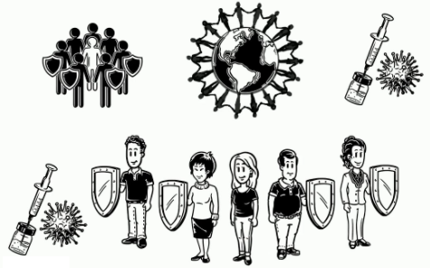
Las vacunas enseñan a nuestro sistema inmunitario a crear proteínas, conocidas como «anticuerpos», que combaten la enfermedad igual que cuando estamos expuestos a una enfermedad, pero, y esto es de importancia crucial, las vacunas actúan sin enfermarnos. Las personas vacunadas están protegidas contra la enfermedad y no pueden contagiar el agente patógeno a otros, lo que interrumpe todas las cadenas de transmisión.

El porcentaje de personas que deben ser inmunes para conseguir la inmunidad colectiva varía en cada caso. Por ejemplo, para lograr la inmunidad colectiva contra el sarampión es necesario vacunar aproximadamente al 95 % de una población. El otro 5 % estará protegido porque el sarampión no se propagará entre las personas vacunadas. En el caso de la poliomielitis, el umbral es aproximadamente del 80 %. Determinar esa proporción es un tema de investigación fundamental y es posible que se llegue a distintas conclusiones en función de la comunidad objeto de estudio, la vacuna que se haya utilizado, los grupos demográficos a los que la vacuna se les haya administrado con carácter prioritario y otros factores.
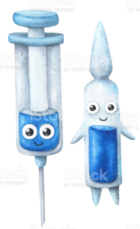
Una de las razones por las que se opta por la inmunidad colectiva es que esta hace posible mantener seguros y protegidos de la enfermedad a los grupos vulnerables que no pueden vacunarse (por ejemplo, debido a situaciones clínicas como reacciones alérgicas a la vacuna).

ELEMENTOS Y COMPUESTOS

Todo lo que nos rodea, e incluso nosotros mismos, estamos constituidos por sustancias químicas. Sin ellas nada sería posible. El aire que respiramos, el suelo que
pisamos, la comida que consumimos, la ropa que vestimos, las medicinas que nos
GRADO 8 – SEMANA 19 – TEMA: MASA MOLECULAR Y
curan, el Sol, los planetas… todo es química. Nuestras células están formadas por
sustancias químicas, incluso el ADN que contiene nuestros genes y que nos hace
ser casi iguales o totalmente diferentes es pura química. Dentro de la Química existe una forma de clasificar las sustancias, las cuales se dividen entre elementos y compuestos. Mientras que un elemento es un producto que consta de átomos de la misma clase, un compuesto es la unión de dos o más elementos.

¿QUÉ ES ELEMENTO?
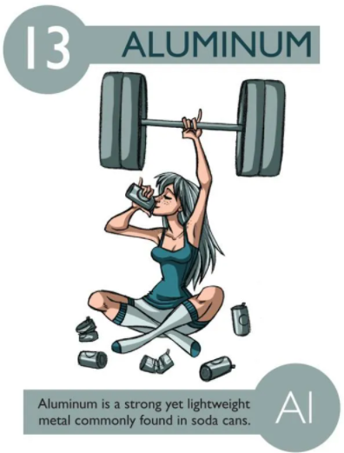
Elemento químico es la materia que se constituye por átomos iguales, siendo la forma simple de la materia y cada una de sus características que lo clasifican por el número atómico dentro de la tabla periódica. Cada elemento se representa en la tabla periódica.
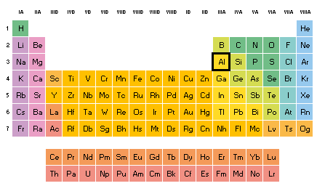
Un átomo que tienes características físicas únicas, al ser una sustancia que no se puede descomponer por reacción química en otras simples. Cuando existen dos átomos de un mismo elemento con características diferentes, se conocerán sus isotopos.
EJEMPLOS: H₂, O₂, Fe, Co, N₂, etc.

¿QUÉ ES COMPUESTO?
Es una sustancia que se forma por la unión de dos o más elementos de la tabla periódica. Dichos compuestos se representan mediante una fórmula química o molecular.
En química, la mayoría de las veces usamos compuestos expresados como moléculas, las cuales emplean subíndices. Para conocer la cantidad de átomos en un componente dentro de una molécula es necesario tener en cuenta el subíndice del elemento y los subíndices de los paréntesis.

EJEMPLO:
COMPUESTO | SIMBOLO | ELEMENTOS | CANTIDAD
H₂O | H | Hidrogeno | 2 átomos.
H₂O | O | Oxigeno | 1 átomo.
TOTAL |  |  | 3 átomos
GRADO 8 – SEMANA 19 – TEMA: MASA MOLECULAR Y
COMPUESTO | SIMBOLO | ELEMENTOS | CANTIDAD
H₂SO₄ | H | Hidrogeno | 2 átomos.
H₂SO₄ | S | Azufre | 1 átomo.
H₂SO₄ | 0 | Oxigeno | 4 átomos
TOTAL |  |  | 7 átomos

COMPUESTO | SIMBOLO | ELEMENTOS | CANTIDAD
Fe₂(SO₄)₃ | Fe | Hierro | 2 átomos.
Fe₂(SO₄)₃ | S | Azufre | 3 átomo.
Fe₂(SO₄)₃ | 0 | Oxigeno | 12 átomos
TOTAL |  |  | 17 átomos

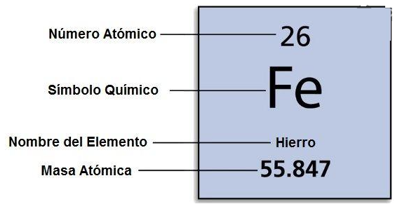
MASA ATÓMICA Y MASA MOLECULAR:

MASA ATÓMICA. Vienen recogidas en la tabla periódica. Puede expresarse en unidades de masa atómica (uma) o en gramos.
EJEMPLO:

SIMBOLO | ELEMENTO | MASA ATÓMICA
O | Oxigeno | 15,99 uma o gr
S | Azufre | 32,06 uma o gr

MASA MOLECULAR. La masa molecular es la masa de una molécula de un compuesto. Se calcula mediante la suma de las masas atómicas de los átomos que constituyen la molécula. Puede expresarse en uma o en gramos.

EJEMPLO:

COMPUESTO | SIMBOLO | ELEMENTOS | CANTIDAD | MASA ATOMICA (TP) | CANTIDAD x MASA ATÓMICA
H₂O | H | Hidrogeno | 2 átomos. | 1.00 gr | 2.00 gr
H₂O | O | Oxigeno | 1 átomo. | 15,99 gr | 15.99 gr
MASA MOLECULAR |  |  |  |  | 17,99 gr

COMPUESTO | SIMBOLO | ELEMENTOS | CANTIDAD | MASA ATOMICA (TP) | CANTIDAD x MASA ATÓMICA
H₂SO₄ | H | Hidrogeno | 2 átomos. | 1.00 gr | 2.00 gr
H₂SO₄ | S | Azufre | 1 átomo. | 32.06 gr | 32.06 gr
H₂SO₄ | 0 | Oxigeno | 4 átomos | 15.99 gr | 63,96 gr
MASA MOLECULAR |  |  |  |  | 98.02 gr

GRADO 8 – SEMANA 19 – TEMA: MASA MOLECULAR Y
PRINCIPIO DE PASCAL Y ARQUIMENES

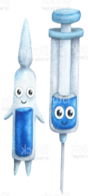
ARQUÍMEDES 287 – 212 A.C | PASCAL 1623- 1662
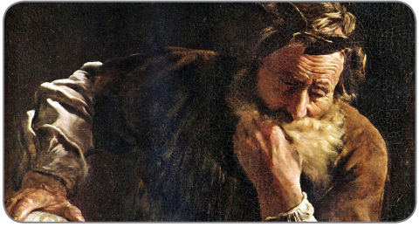 | 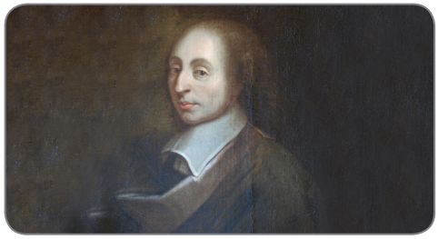
Arquímedes de Siracusa, fue físico, astrónomo, matemático e inventor. Sus aportes permitieron establecer las bases sobre la teoría de los fluidos en reposo y en movimiento, además del principio de las palancas.  El principio de Arquímedes  Este principio plantea que todo cuerpo sumergido en un fluido experimenta una fuerza hacia arriba llamada EMPUJE, equivalente al peso del fluido desalojado.  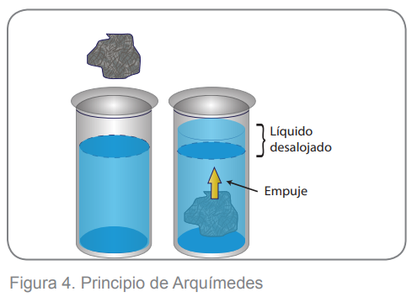 | Blaise Pascal fue un matemático, físico, filósofo y escritor, sus contribuciones a diferentes áreas permitieron la construcción de la primera calculadora mecánica; además contribuyó a recopilar información sobre fluidos y a aclarar los conceptos de presión y de vacío.  El principio de Pascal  Establece que la presión que ejerce un fluido que está en equilibrio y que no puede comprimirse, alojado en un envase cuyas paredes no se deforman, se transmite con idéntica intensidad en todos los puntos de dicho fluido, y hacia cualquier dirección. Cumpliéndose que Presión en A= Presión en B  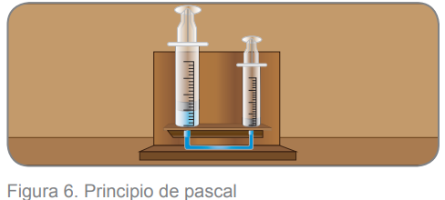
GRADO 8 – SEMANA 19 – TEMA: MASA MOLECULAR Y
MÁQUINAS HIDRAULICAS:
Las máquinas que utilizan líquidos para convertir energía se denominan máquinas hidráulicas. Estas máquinas se definen como aparatos que se utilizan para convertir la energía de un fluido en energía mecánica. También pueden utilizarse para convertir la energía mecánica en energía hidráulica. Existen varios tipos de maquinarias hidráulicas que se destinan a numerosas aplicaciones.

EJEMPLOS DE MAQUINAS HIDRAULICAS:
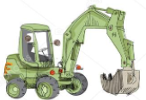 | 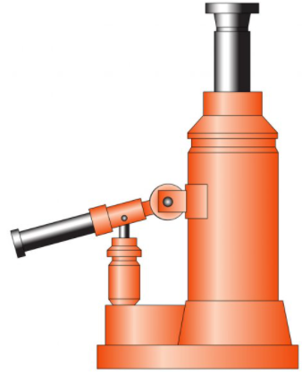 | 
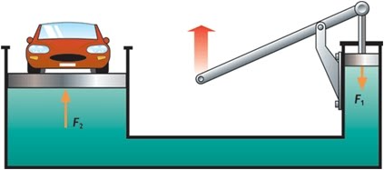 | 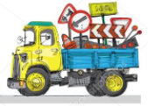 | 

ACTIVIDADES POR DESARROLLAR

- Con base a la lectura “¿QUÉ ES LA ‘INMUNIDAD COLECTIVA?” responder las siguientes preguntas:
- ¿Qué es inmunidad colectiva? ____________________________________________
______________________________________________________________________________________________________________________________________________________
- ¿Qué proteínas ayudan las vacunas a crear? ______________________________
- El porcentaje de personas que deben ser inmunes para conseguir la inmunidad colectiva en el sarampion es ________________________ y poliomielitis es ___________________________
GRADO 8 – SEMANA 19 – TEMA: MASA MOLECULAR Y
- ¿Por qué se opta la inmunidad colectiva?:__________________________________
______________________________________________________________________________________________________________________________________________________
- Completa el siguiente cuadro sinoptico sobre elementos y compuesto:

ELEMENTO COMPUESTO

- Colocar al frente de los siguientes ejemplos si son elementos o compuestos:

- HCl __________________
- Fe ___________________
- H₂ ___________________
- MgSO₄ _______________
- O₂ _____________________
- NaCl ___________________
- N₂ _____________________
- Fe(OH)₂ ________________

- Utilizando la tabla periodica colocar las masas atòmicas de los siguientes elementos:
ELEMENTO | SIMBOLO | MASA ATÓMICA | ELEMENTO | SIMBOLO | MASA ATÓMICA
Carbono |  |  | Xenon
Cadmio |  |  | Polonio
Francio |  |  | Silicio
Azufre |  |  | Mercurio

- Determinar la masa molecular de los siguientes compuestos:
COMPUESTO | SIMBOLO | ELEMENTOS | CANTIDAD | MASA ATOMICA (TP) | CANTIDAD x MASA ATÓMICA
HCl
MASA MOLECULAR

COMPUESTO | SIMBOLO | ELEMENTOS | CANTIDAD | MASA ATOMICA (TP) | CANTIDAD x MASA ATÓMICA
Fe₂(SO₄)₃
MASA MOLECULAR
GRADO 8 – SEMANA 19 – TEMA: MASA MOLECULAR Y
COMPUESTO | SIMBOLO | ELEMENTOS | CANTIDAD | MASA ATOMICA (TP) | CANTIDAD x MASA ATÓMICA
AgNO₃
MASA MOLECULAR

COMPUESTO | SIMBOLO | ELEMENTOS | CANTIDAD | MASA ATOMICA (TP) | CANTIDAD x MASA ATÓMICA
Fe (OH)₃
MASA MOLECULAR

- Completa el siguiente mapa conceptual sobre los principios de los fluidos:
TRABAJO PRACTICO “PRINCIPIO DE PASCAL”
- Realiza el siguiente experimento donde se evidencia la aplicación del principio de Pascal:
MATERIALES: Botella de agua o gaseosa con tapa, H₂O (agua), pidele ayuda a un familiar y un lugar comodo.
PASO 1: A la botella de agua realizar dos agujeros pequeños:
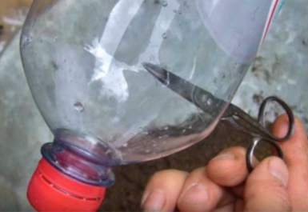
GRADO 8 – SEMANA 19 – TEMA: MASA MOLECULAR Y
PASO 2: Tapa los dos huecos con los dedos y pidele a un familiar que te ayude a llenar toda la botella con agua y taparla bien.
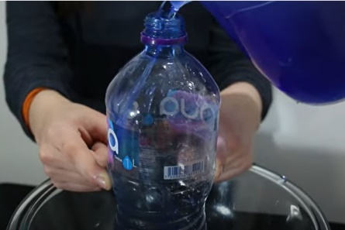
PASO 3: Al estar la botella llena de agua y bien tapada, quita los dedos de la botella.
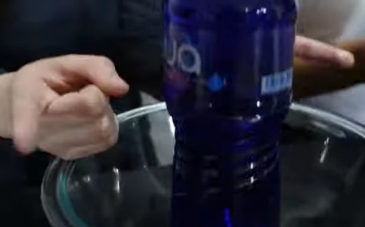
- Dibujar el experimento.
- ¿Según el principio de Pascal por que ocurre este fénomeno?_______________
____________________________________________________________________________________________________________________________________________________________________________________________________________________________________________________________________________________________________________

VALORA TU APRENDIZAJE |  | SI | NO | A VECES
1.Cognitivo | Diferencia que es un elemento, compuesto y formula química, y reconoce los principios que rigen los fluidos.
2.Procedimental | Realiza el trabajo práctico sobre el principio de Pascal que rigen los fluidos.
3.Actitudinal | El estudiante demuestra una buena actitud para el desarrollo de las actividades.


FUENTES BIBLIOGRAFICAS:
https://ladiferenciaentre.info/elemento-compuesto/
Nieto; Jorge. Grado 8 Ciencias Naturales.2012. Ministerio de Educación de Colombia. Cambios químicos y físicos.
https://www.lifeder.com/compuesto-quimico/
http://aprende.colombiaaprende.edu.co/sites/default/files/naspublic/ContenidosAprender/G_8/S/SM/SM_S_G08_U03_L03.pdf

